 |  | 
 | REPUBLIKA SLOVENIJA
 | CENTER ZA SOCIALNO DELO | Opekarniška cesta 15b
 | CELJE | 3000 Celje
 |  | T: 03 / 77 79 811
 |  | F: 03 / 77 79 812
 |  | E: gp-csd.celje@gov.si
 |  | https://www.csd-slovenije.si/
Številka: 450-22/2025-31976/2
Datum: 1.9.2025

Center za socialno delo Celje, Opekarniška cesta 15b, 3000 Celje, skladno z določbami 52. člena Zakona o stvarnem premoženju države in lokalnih samoupravnih skupnosti (Uradni list RS, št. 11/18, 79/18 in 78/23 – ZORR, ZSPDSLS-1) v povezavi z 19. členom Uredbe o stvarnem premoženju države in samoupravnih lokalnih skupnosti (Uradni list RS, št. 31/2018), objavlja:

NAMERO ZA SKLENITEV NEPOSREDNE POGODBE

za prodajo osebnega vozila OPEL CORSA /1.2/ 16V

Namera bo objavljena na spletni strani: https://www.csd-slovenije.si/csd-celje/, od dne 3.9.2025 do vključno dne 25.9.2025.

Opis predmeta prodaje in najnižja ponudbena cena:

Predmet prodaje je osebno vozilo OPEL CORSA / 1.2/ 16V:

• Vrsta vozila: OSEBNO VOZILO

• Znamka vozila: OPEL CORSA / 1.2/ 16V

• Lastnik vozila: CSD CELJE

• Registrska številka: CE-ED-823

• Leto izdelave: 2009

• Datum prve registracije: 17.12.2009

• Število prevoženih km (cca.) 124.515 km

• Identifikacijska številka (št. šasije): W0L0SDL6894136590

• Moč motorja v kW: 59 kW

• Tip motorja: Z12XEP

• Delovna prostornina motorja v cm3: 1229

• Barva vozila: E7D

• Število sedežev: 5

• Vrsta goriva: BENCIN

Vozilo je registrirano, REDNO SERVISIRANO, NEKARAMBOLIRANO, DOBRO OHRANJENO in se uporablja v službene namene izvajalca zbiranja ponudb. Za vozilo ne obstaja predkupna pravica ali druge omejitve v zvezi s postopkom razpolaganja.

Fotografija vozila:

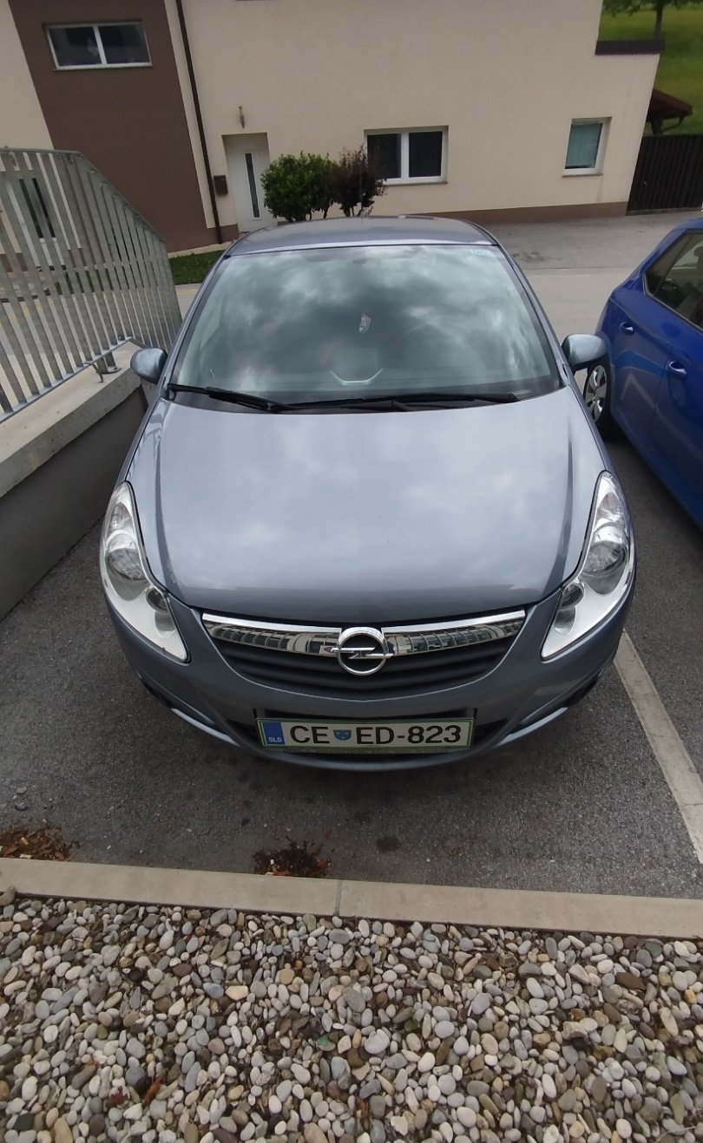

Najnižja ponudbena cena: Najnižja ponudbena cena znaša najmanj 1.200,00 €.

Cene in drugi elementi ponudbe so zavezujoči.
Vse morebitne stroške v zvezi s prenosom lastništva plača kupec. Predmet prodaje je naprodaj po načelu videno – kupljeno, zato morebitne reklamacije ne bodo upoštevane. Ponudba za nakup mora biti podpisana ter mora vsebovati podatke o ponudniku in ponudbeni ceni ter izjavo, da ponudnik sprejme pogoje iz te namere. Izbran bo ponudnik, ki bo ponudil najvišjo ponudbeno ceno.

Ponudba se odda na obrazcu (priloga 1) iz te namere, v zaprti kuverti pod oznako: "Ne odpiraj – Ponudba za nakup osebnega vozila- OPEL CORSA" na sprednji strani kuverte ter s polnim naslovom ponudnika na zadnji strani, po pošti priporočeno na naslov Center za socialno delo Celje, Opekarniška cesta 15b, 3000 Celje do vključno 25.9.2025.

Ponudnika veže ponudba 90 dni od roka za predložitev ponudb, t. j. do 24.12.2025.

Ponudbe, predložene po izteku roka, bodo izločene iz postopka in neodprte vrnjene naslovniku. Nepopolne in nepodpisane ponudbe ne bodo upoštevane.

Odpiranje ponudb ne bo javno.

Ponudniki bodo o rezultatu zbiranja obveščeni na svoje elektronske naslove v roku 20 dni od zaključka zbiranja ponudb.

Celotno kupnino za vozilo kupec poravna v enkratnem znesku, na podlagi izdanega računa prodajalca, na TRR Centra za socialno delo Celje št. IBAN SI56 0110 0600 0061 812 pri UJP Žalec, najkasneje v 8 dneh od izdaje računa. Vse stroške, povezane s prenosom lastništva in morebitne druge stroške, ki bi nastali pri prodaji vozila, plača kupec.

Odvoz predmeta prodaje, prenos lastništva ter stroške povezane z logistiko, v celoti uredi in poravna kupec.
Plačilo celotne kupnine je bistvena sestavina pravnega posla. V kolikor kupnina ne bo plačana v roku, se posel šteje za razvezan po samem zakonu.
Prodajalec bo kupcu izročil premičnino v neposredno last s prepisom na podlagi predložitve dokazila o plačilu celotne kupnine. Kupec je dolžan premičnino prevzeti najpozneje v treh delovnih dneh od plačila celotne kupnine.

Kontaktna oseba za dodatne informacije o pogojih in predmetu prodaje je Ksenija Došler, tel.: 03 757 6501, e-naslov: gp-csd.celje@gov.si . Ogled vozila je mogoč po predhodni najavi.

Opozorilo: Prodajalec si pridržuje pravico, da lahko kadarkoli do sklenitve pravnega posla – podpisa prodajne pogodbe, postopek prodaje brez obrazložitve in brez odškodninske odgovornosti ustavi.

Celje, 1.9.2025
Polonca TERŠEK
direktorica

Dostavljeno:
- spletna stran
- v zadevo

Priloga 1
PONUDBA ZA NAKUP NA PODLAGI NAMERE
številka 450-22/2025-31976 z dne 1.9.2025 – za vozilo OPEL CORSA /1.2/ 16V

Ponudnik:
Naslov:
Matična številka:
ID za DDV/davčna številka:
Kontaktna oseba:
E-naslov kontaktne osebe:
Telefon:

Izjavljam, da sem skrbno pregledal(a) namero številka 450-22/2025-31976 z dne 1.9.2025, za prodajo osebnega vozila OPEL CORSA /1.2/ 16V, letnik 2009, reg. št. CE-ED-823, VIN: W0L0SDL6894136590, in da sem z njo seznanjen ter jo sprejemam v celoti.

Izjavljam, da mi je stanje vozila v naravi poznano in da sem seznanjen(a) s tem, da se bo prodaja sklenila na način videno-kupljeno, zato morebitne reklamacije po pravnega posla ne bodo upoštevane. V skladu s tem se v predpisanem roku prijavljam na namero in dajem ponudbo, kot sledi:

Ponudbena cena : _________________________ EUR .
*ponudbena cena ne sme biti nižja od najnižje v nameri objavljene ponudbene cene

Ponudbi je priložen(a) - ustrezno obkroži:
- kopija osebnega dokumenta (potni list ali osebno izkaznico) – velja za fizične osebe;
- izpis iz poslovnega registra, ki ne sme biti starejši od enega meseca, za samostojne podjetnike posameznike, oziroma
- izpis iz sodnega registra, ki ne sme biti starejši od enega meseca, za pravne osebe.

Ponudba velja 90 dni po poteku roka za predložitev ponudbe, oziroma do 24.12.2025.
Kraj in datum: | Ponudnik:

Podpis:

